Topic:
Serdes (Serializer/Deserializer):
大量資料能夠在點對點傳輸的同時減少平行資料匯流排的複雜度、成本、功耗及節省電路板的空間
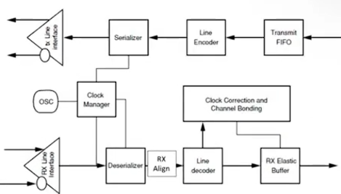
- Serializer: PISO
- Deserializer: SIPO
- Clock Manager: PLL, CDR – Analog signal
- RX align: 將TX送過來的data分段, 找header/comma
- RX interface: 差分接收器跟Equalizer
- TX interface: Equalizer (Pre-emphasis) – Analog signal
- Line encoder/decoder: DC平衡, 8b/10b encoding, scramble (64b/66b, 128b/130b,..)
- Clock Correction & channel bonding: 處理TX, RX osc速度不同導致data可能沒有抓到的問題

Serdes技術:
- Multiphase data extraction: 透過在PLL時產生不同相位的osc來達到data預期的傳輸速度, 例如data傳輸速度要100 GHz, PLL藉由產生4個25Hz不同相位的osc來toggle訊號, 藉此完成100GHz的傳輸
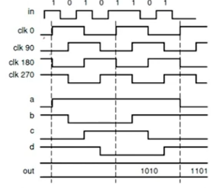

CDR (clock data recovery):
採用PLL (Phase Locked Loop)的電路來回復跟鎖定clock
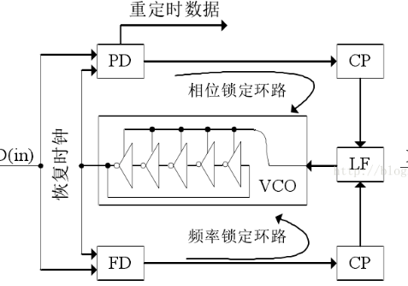

所有電子元件都不能理想的無損失傳輸訊號, 訊號必然會出現失真的狀況, 影響數據的可靠性, 為了防止接收器在接收有損訊號時產生誤判或者無法判斷，我們需要在發射和接收端都設計一個等化器（Equalizer）
Equalizer的作用是對訊號進行補償和修復減少訊號通過信道產生的損失。
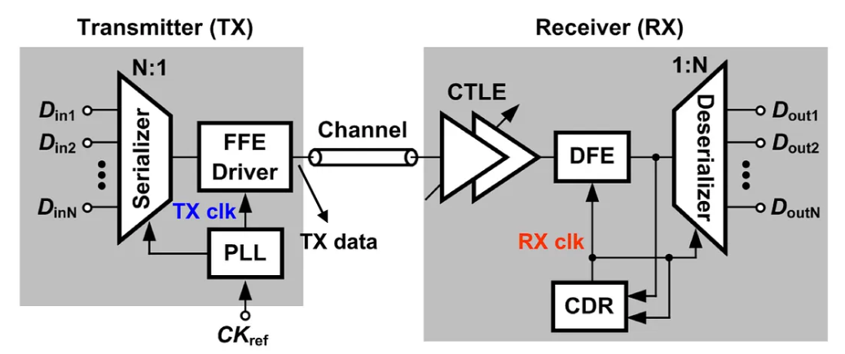

Equalizer是一種DSP技術, 目標是盡可能地恢復原始訊號, 不同的通道種類，通道長短對於訊號產生的失真效果往往並不盡然相同，所以等化器的設計和配置是一個相當複雜的事情,以下3種是常見的equalizer:
- Feed Forward Equalizer (FFE)
- Continuous Time Linear Equalizer (CTLE)
- Decision Feedback Equalizer (DFE)

